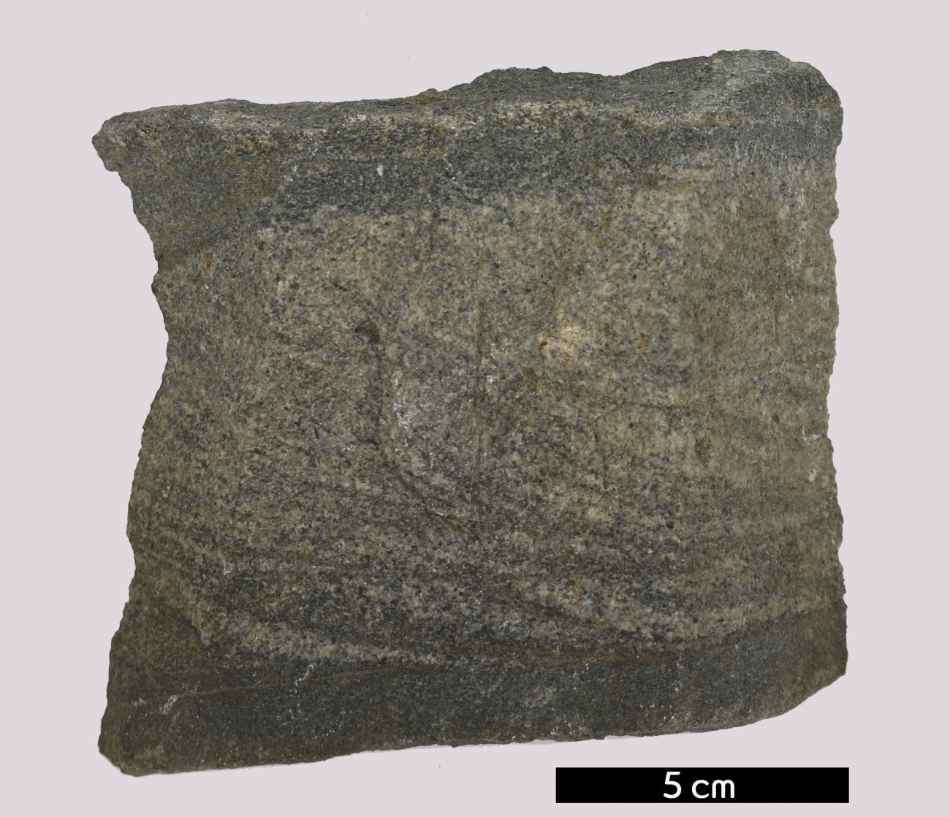
분류 : 퇴적암
- 암석이름 : 사층리 사암(Cross-bedded sandstone)
- 주요광물 : 석영, 장석, 운모
- 보유기관 : 강원대학교 지질학과
- 산지 : 강원도 태백시 황지동
- 특징
  - 지름이 0.063~2mm인 모래 크기의 입자들이 쌓여 고화 된 암석이다.
  - 층리면에 일정한 각도를 갖고 발달한 일차퇴적구조인 사층 리가 나타난다.
  - 색깔로 볼 때 어느정도의 유기물을 함유하고 있는 것으로 보인다.
  - 조직적 성숙도가 낮은 것으로 보인다.

